Міністерство освіти і науки України

ДВНЗ «Прикарпатський національний університет імені Василя Стефаника»

Кафедра комп’ютерних наук та інформаційних систем

**Лабораторна робота № 2**

з дисципліни Програмування та підтримка веб-застосувань

**Тема**: Застосування JavaScript для розв’язання прикладних задач

**Виконав** ст.гр. КН-4

Ребега Мар’ян Ігорович

______________________

(Особистий підпис, дата)

**Прийняв** викладач

Ізмайлов А.В.

______________________

(Особистий підпис, дата)

м.Івано-Франківськ – 2020 рік

**Мета роботи**: навчитись застосовувати JavaScript для розв’язання прикладних задач.

**Теоретичні відомості**

JavaScript – це мова програмування, що використовується в складі HTML-сторінок для збільшення їх функціональності та можливостей взаємодії з користувачем. JavaScript є однією із складових динамічного HTML. Ця мова програмування була створена фірмами Netscape та Sun Microsystems на базі мови програмування Sun's Java. За допомогою JavaScript на HTML-сторінці можливо зробити те, що не можливо зробити за допомогою стандартних тегів HTML.

Код програми JavaScript розміщується або в середині HTML-сторінки, або в текстовому файлі, що пов’язаний за допомогою спеціальних команд з HTML сторінкою. Цей код, як правило, розміщується в середині тегу HTML та завантажується в браузер разом з кодом HTML-сторінки. Програма JavaScript не може існувати самостійно, тобто без HTML-сторінки.

**Хід роботи.**

**Завдання 1.1**

Визначити (і навести обчислення) свій варіант за формулою:

num mod 6 + 1,

де num – номер у журналі, mod – операція взяття остачі від ділення.

**Завдання 1.2**

Створити сторінку, яка забезпечує розв’язання задачі знаходження 3-ої сторони прямокутного трикутника за двома іншими. Зробити перевірку щоб сторона трикутника не могла бути нулем або меншою за нуль. Обчислення реалізувати засобами JavaScript у вигляді скрипта, який знаходиться у зовнішньому файлі. Допускається підключення фреймворків (наприклад, jquery). У залежності від номеру варіанту обчислювати довжину катета або гіпотенузи (табл. 1).

Таблиця 1 – Варіанти знаходження третьої сторони

|  |  |
| --- | --- |
| Варіант | Сторона, довжину якої треба обчислити |
| 1 | катет |
| 2 | гіпотенуза |
| 3 | катет |
| 4 | гіпотенуза |
| 5 | катет |
| 6 | гіпотенуза |

**Завдання 1.3**

Засобами HTML та CSS (без використання фреймворків, стилі повинні розміщуватись у окремому css-файлі) доповніть сторінку із попереднього завдання ілюстрацією (трикутником) з файлу triangulars.png, номер якої відповідає номеру варіанту. Кольори та інші елементи оформлення сторінки у цьому та попередньому завданнях довільні у межах хорошої читабельності.

**Завдання 1.4**

Надайте викладачеві посилання на зроблену сторінку, розміщену на GitHub.

**Завдання 1.5**

Зробіть висновки щодо виконаної роботи.

**Результат роботи:**

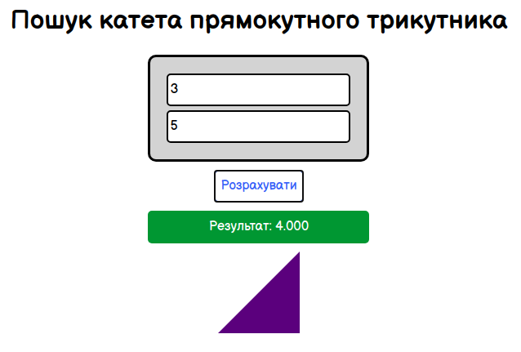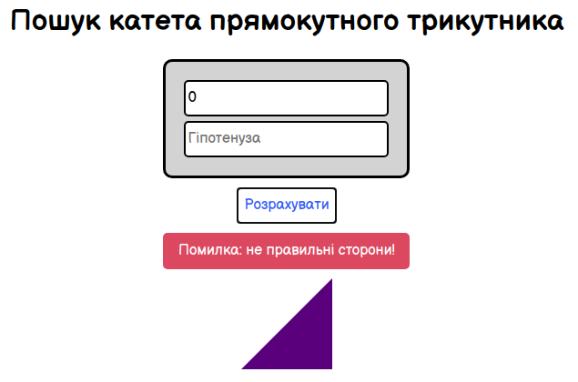

**Висновки:** на цій лабораторній роботі я навчився застосовувати JavaScript для розв’язання прикладних задач.